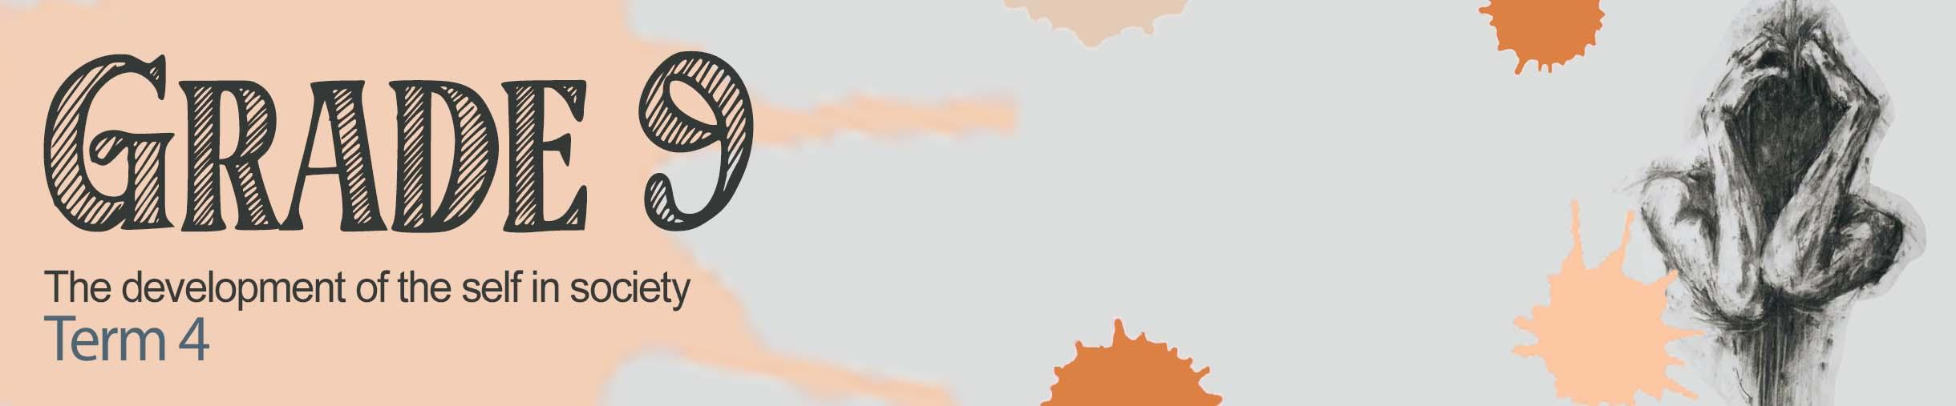
GRAAD 9
Selfontwikkeling in die samelewing
Kwartaal 4


Les 2 - Werkkaart MEMO

Aktiwiteit 1:
Lys VYF ander oorsake van hartseer wat in die snit genoem word, behalwe die verlies van 'n geliefde.
1 | 'n Troeteldier wat sterf.
2 | Verlies van 'n vriendskap of verhouding.
3 | 'n Huis waarvan jy moes wegtrek.
4 | Die persoon wat jy was.
5 | 'n Gunsteling plek.

Aktiwiteit 2:
Maak gebruik van die plakkaattemplaat (Les 2 – Plakkaat) wat deur jou onderwyser verskaf word,
en ontwerp 'n plakkaat wat by die skool opgesit kan word met leiding oor hoe om hartseer te
hanteer.

Jou plakkaat moet die volgende insluit:
1) Lys die stadiums van hartseer en hoe om te herken in watter stadium jy is.
2) Stel DRIE maniere voor hoe om met jou hartseer saam te leef.

Gebruik die inligting wat jy uit die https://www.youtube.com/watch?v=8pT6LQ-mZ3k
videogreep geleer het en die inhoud wat in die laaste twee lesse behandel is.

Leerders sal persoonlike antwoorde op hierdie aktiwiteit gee.

Aktiwiteit 3:
Gebruik die aanwysings hieronder en besin oor hoe goed jy die inhoud in die les verstaan het.

Beoordeel jou begrip deur een van die volgende te kies:
1 - "Ek verstaan nog steeds nie",
2 - "Ek het nog vrae" of
3 - "Ek voel selfversekerd en ek verstaan".

1. | Refleksievrae | Antwoord 1 of 2 of 3
1.1 | Ek voel ek kan die stadiums van hartseer aan 'n vriend verduidelik.
1.2 | Ek voel vol vertroue dat ek die verskil tussen verlies en hartseer kan verduidelik.
1.3 | Ek kan verskillende oorsake identifiseer wat depressie tot gevolg het.
1.4 | Ek verstaan die term "kortisol" en die funksie daarvan.
1.5 | Ek voel ek sal die verskil tussen 'n fisiese en nie-fisiese trauma in 'n gevallestudie kan identifiseer.

NB: Identifiseer TWEE afdelings wat jy moet hersien op grond van jou antwoorde.

- __________________________________

- __________________________________

Leerders sal persoonlike antwoorde op hierdie aktiwiteit gee.

Aktiwiteit 4: Huiswerk

Beantwoord die volgende vrae:
Vraag 1
1.1 Kies 'n beskrywing uit KOLOM B wat ooreenstem met 'n item in KOLOM A.
Skryf slegs die letter (A-G) langs die vraagnommer (1.1.1 tot 1.1.5) neer.
Kolom A | Kolom B
1.1.1 Trauma | - Gevoelens van erge hartseer en neerslagtigheid.
1.1.2 Isolasie | - Om te weier om te erken dat iets sleg plaasgevind het.
1.1.3 Mediese depressie | - 'n Emosionele reaksie op 'n verskriklike gebeurtenis.
1.1.4 Rou | - 'n Samekoms om die dood van iemand te hanteer.
1.1.5 Ontkenning | - 'n Toestand wat nie genees kan word nie en waarskynlik tot iemand se dood sal lei.
 | - 'n Opsetlike reaksie as gevolg van gevoelens van woede, hartseer, wantroue en hulpeloosheid.
 | - Die uitdrukking van hartseer oor iemand se dood, soos om swart te dra na die verlies van iemand.
(5x1)(5)
(Almal Laer Orde)
1.1.1 C ✔
1.1.2 F ✔
1.1.3 A ✔
1.1.4 G ✔
1.1.5 B ✔

1.2 Beantwoord die volgende vrae deur die antwoord langs die vraagnommer (1.2.1 tot 1.2.5) neer te skryf. Skryf jou antwoorde in volsinne.
1.2.1 Definieer die term 'krisis'. (1x1)(1)
(Laer Orde)
Punte moet soos volg toegeken word:
EEN (✔) punt vir 'n goed verduidelikde definisie
'n Krisis is:
- 'n tyd waarin 'n moeilike besluit geneem moet word. (✔)
- 'n tyd wat 'n omwenteling in 'n persoon se lewe veroorsaak. (✔)
- 'n tyd waar 'n persoon 'n keerpunt in die gesig staar. (✔)
Enige EEN van bogenoemde vir EEN punt

1.2.2 Voorsien TWEE emosionele simptome wat met depressie geassosieer word. (2x1)(2)
(Laer Orde)

Punte moet soos volg toegeken word:
EEN (✔) punt vir EEN antwoord
Emosionele simptome kan die volgende insluit:
- gevoelens van hartseer, tranerigheid, leegheid of hopeloosheid (✔)
- woede-uitbarstings (✔)
- prikkelbaarheid of frustrasie (✔)
- moegheid en gebrek aan energie (✔)
- angs, stres of rusteloosheid (✔)
- gevoelens van waardeloosheid of skuldgevoelens (✔)
- gereelde of herhalende gedagtes oor die dood, selfmoordgedagtes, selfmoordpogings of selfmoord (✔)
Enige TWEE van bogenoemde vir EEN punt elk

1.2.3 Definieer die term 'aanvaarding' wanneer 'n mens verwys na die stadiums van hartseer. (1x1)(1)
(Laer Orde)
Punte moet soos volg toegeken word:
EEN (✔) punt vir 'n goed verduidelikde definisie
Aanvaarding is wanneer:
- jy na 'n verlies die 'nuwe' werklikheid aanvaar. (✔)
- 'n mens begin soek na maniere om aan te beweeg van 'n verlies. (✔)
- jy begin besef jou lewe is vir altyd verander en dit is nou tyd om nuwe betekenis te soek. (✔)
Enige EEN van bogenoemde vir EEN punt

1.2.4 Bespreek EEN moontlike impak wat 'n traumatiese ervaring op 'n tiener se vriendskappe mag hê. (1x2)(2) (Middel Orde)
Punte moet soos volg toegeken word:
TWEE (✔✔) punte vir 'n goed gemotiveerde antwoord
As gevolg van die traumatiese ervaring kan die tiener:
- isolasie begeer, (✔) wat kan lei tot die verbrokkeling van vriendskappe. (✔)
- belange verloor wat binne hul vriendskapskringe gehou is, (✔) wat daartoe kan lei dat vriendskappe nie dieselfde is nie. (✔)
- die behoefte voel om heeltyd oor hul trauma te praat (✔) en dit kan die vriendskap vervelig maak vir ander. (✔)
- meer op vriende vertrou, (✔) wat vriendskappe meer blootgestel maak namate hulle hulself kwesbaarder maak. (✔)
Enige EEN van bogenoemde vir TWEE punte
(d.w.s. EEN punt vir stelling en EEN punt vir ‘n motivering/verduideliking)

1.2.5 Bespreek TWEE redes waarom ontlonting belangrik is in die hantering van die verlies van 'n
geliefde. (2x2)(4)
(Middel Orde)

Punte moet soos volg toegeken word:
TWEE (✔✔) punte vir 'n goed gemotiveerde antwoord
Ontlonting is belangrik omdat:
- dit voorsiening maak vir normalisering / gesprek van 'n mens se gevoelens rondom die verlies (✔) sodat 'n persoon nie so alleen voel nie / antwoorde of vaardighede vind om die verlies te hanteer. (✔)
- 'n mens bemagtig laat voel (✔) en kan help om jou eie krag te herken om die trauma te hanteer. (✔)
- dit diegene help wat aan trauma blootgestel is om hul gevoelens te deel (✔) en na te dink oor die gevolge van trauma op hulself. (✔)
- dit 'n mens in staat stel om die gebeurtenis emosioneel te verwerk (✔) en die besluite wat jy geneem het (en die uitkomste daarvan) te ontleed. (✔)
Enige TWEE van bogenoemde vir TWEE punte elk
(d.w.s. EEN punt vir stelling en EEN punt vir ‘n motivering/uitkoms)
[10]

Vraag 2
Verwys na die uittreksel hieronder en beantwoord die vrae wat volg.
TRAUMA IN SA

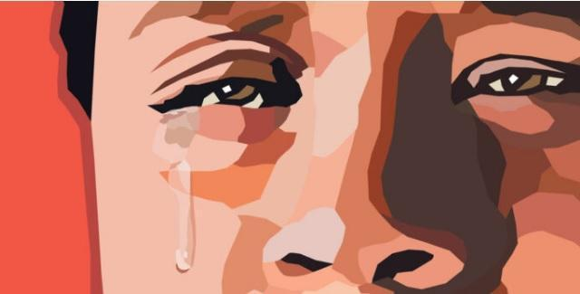
Onlangse studies toon dat 24% van Suid-Afrikaanse kinders in graad 8-11 gevoelens van depressie, hopeloosheid en hartseer, asook posttraumatiese stressindroom ervaar. 'n Verdere 21% van dié groep het minstens een keer probeer selfmoord pleeg. Dit beteken dat byna die helfte van 13- tot 17-jariges in hierdie land sukkel met hul geestesgesondheid. Dit is tyd dat ons ons hierdie probleem aanspreek. Dit is nie 'n oordrywing as ek sê dat mense in Suid-Afrika, veral die kwesbaarstes, in hul leeftyd met meer trauma gekonfronteer word as wat die meeste van ons ooit kan begryp. Dit sluit die trauma van COVID-19 in.
[Aangepas en vertaal vanaf https://mg.co.za/opinion/2021-07-31-intergenerational-mental-trauma-and-violence-a-two-way-street/
Toegangsdatum:14 September 2021]

2.1 Lys TWEE dinge wat jy moet vermy om vir iemand te sê wat trauma ervaar. (2x1)(2)
(Laer Orde)
Enige TWEE van die onderstaande of enige relevante antwoord vir EEN punt elk

- "kyk na die blink kant" (✔)
- "jy moet dankbaar wees vir ..." (✔)
- "alles gebeur vir 'n rede" (✔)

2.2 Verduidelik hoe COVID-19 die gedrag van 'n persoon wat reeds met PTSS sukkel, sal beïnvloed. (2x2)(4) (Middel Orde)
Enige TWEE van die onderstaande of enige relevante antwoord vir TWEE punte elk
(d.w.s. EEN punt vir stelling en EEN punt vir ‘n motivering/verduideliking)
- COVID-19 sal moontlik die situasie vererger vir mense wat met PTSS sukkel, (✔) aangesien hul ondersteuningstrukture soos geliefdes en medici dit moontlik nie kan sien nie. (✔)
- Inperking, sosiale distansiëring en moontlike selfisolasie (weens COVID-19) sal die persoon geïsoleer en alleen laat voel. (✔) Dit sal die hantering van die PTSS moeiliker maak. (✔)
- Die verskillende COVID-19-beperkings sal ontwrigting in hul daaglikse lewens en roetines veroorsaak, (✔) wat bykomende spanning en angs sal veroorsaak vir persone wat reeds met PTSS sukkel. (✔)
  - Mense wend hulle dikwels tot alkohol as 'n teenproduktiewe hanteringstrategie in uitdagende situasies.
Beveel TWEE hanteringstrategieë aan om positief te reageer wanneer jy trauma ervaar. (2x2)(4)
(Hoër Orde)

Enige TWEE van die onderstaande of enige relevante antwoord vir TWEE punte elk
(d.w.s. EEN punt vir stelling en EEN punt vir ‘n motivering/verduideliking)
- Identifiseer familielede of vriende vir ondersteuning; (✔) hulle kan empatie hê met jou ervaring, aanmoediging gee en die emosionele las deel. (✔)
- Prioritiseer selfversorging deur die voortgesette eet van voedsame maaltye te verseker, (✔) voldoende rus te kry en gereelde fisieke aktiwiteit uit te voer. (✔)
- Wees geduldig met jouself; (✔) dit kan 'n rukkie duur voordat jy gemaklik voel om jou gevoelens in die gesig te staar en na te dink oor die traumatiese gebeurtenis. (✔)
- Besoek die skoolberader of medici (✔) vir leiding oor hoe om dinge die beste te hanteer en te verwerk. (✔)
- Ontspanning - om aan ontspannende aktiwiteite deel te neem, of kalmerende tegnieke te beoefen, (✔) kan help om die stres wat deur trauma veroorsaak word, te bestuur en algehele funksionering te verbeter. (✔)
- Fisiese ontspanning - gereelde oefening, (✔) soos hardloop, of spansport is 'n goeie manier om die emosies van 'n traumatiese situasie te hanteer. (✔)
[10]

